Заключение
по результатам публичных слушаний по проекту генерального плана применительно к населённому пункту с. Сухарево Валуйского муниципального округа Белгородской области

с. Сухарево от 11.07.2025 года

1. Общие сведения о проекте, представленном на публичные слушания:
Наименование Проекта: проект генерального плана с. Сухарево Валуйского муниципального округа Белгородской области.
В состав Проекта входят:
- положение о территориальном планировании;
- материалы по обоснованию;
- карта границ населённого пункта с. Сухарево;
- карта планируемого размещения объектов местного значения;
- карта функциональных зон;
- карта существующих, строящихся объектов, зон с особыми условиями использования территории, участков лесного фонда, городских лесов и границы лесничеств.
К Проекту информационные материалы не прилагаются.
2. Организатор публичных слушаний: администрация Валуйского муниципального округа.
3. Срок проведения публичных слушаний: с 11.06.2025 г. по 11.07.2025 г.
4. Сведения о протоколе публичных слушаний: протокол публичных слушаний от 11.07.2025 г.
5. Сведения о проведении экспозиции по материалам:
Для ознакомления участников публичных слушаний с материалами Проекта по адресу: город Валуйки, улица М.Горького, кабинет № 15 проходила экспозиция Проекта. Дата открытия экспозиции – 11.06.2025 года. Срок проведения экспозиции с 11.06.2025 года по 09.07.2025 года. В ходе проведения экспозиции предложений и замечаний по проектам не поступило.
Сведения о проведении собрания участников публичных слушаний: собрание участников публичных слушаний проведено 11 июля 2025 года, 09 часов 00 минут, село Сухарево, ул.Луговая, д.37, Сухаревский сельский дом культуры, филиал МУК «Дворец культуры и спорта».
- Согласно перечню принявших участие в рассмотрении проекта участников публичных слушаний всего зарегистрировано 5 участников публичных слушаний, правообладателей находящихся в границах территории земельных участков, в пределах которой проводятся публичные слушания.
- Предложения и замечания участников публичных слушаний
Предложения и замечания иных участников публичных слушаний | Выводы
отсутствуют
Предложения и замечания участников публичных слушаний, постоянно проживающих на территории, в пределах которой проводятся публичные слушания | Выводы
отсутствуют
- Выводы и рекомендации по проведению публичных слушаний по проекту:
1. Считать публичные слушания состоявшимися.
2. Отметить, что представленный Проект одобрен большинством участников публичных слушаний.
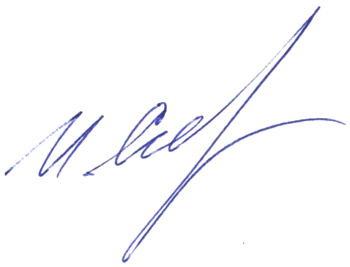
3. В целях доведения до всеобщего сведения информации о принятых на публичных слушаниях решениях разместить заключение о результатах публичных слушаний по Проекту на официальном сайте администрации Валуйского муниципального округа и опубликовать в сетевом издании «Валуйская звезда» и печатном издании газеты «Валуйская звезда».

Председательствующий
на публичных слушаниях И.А. Селиванова

